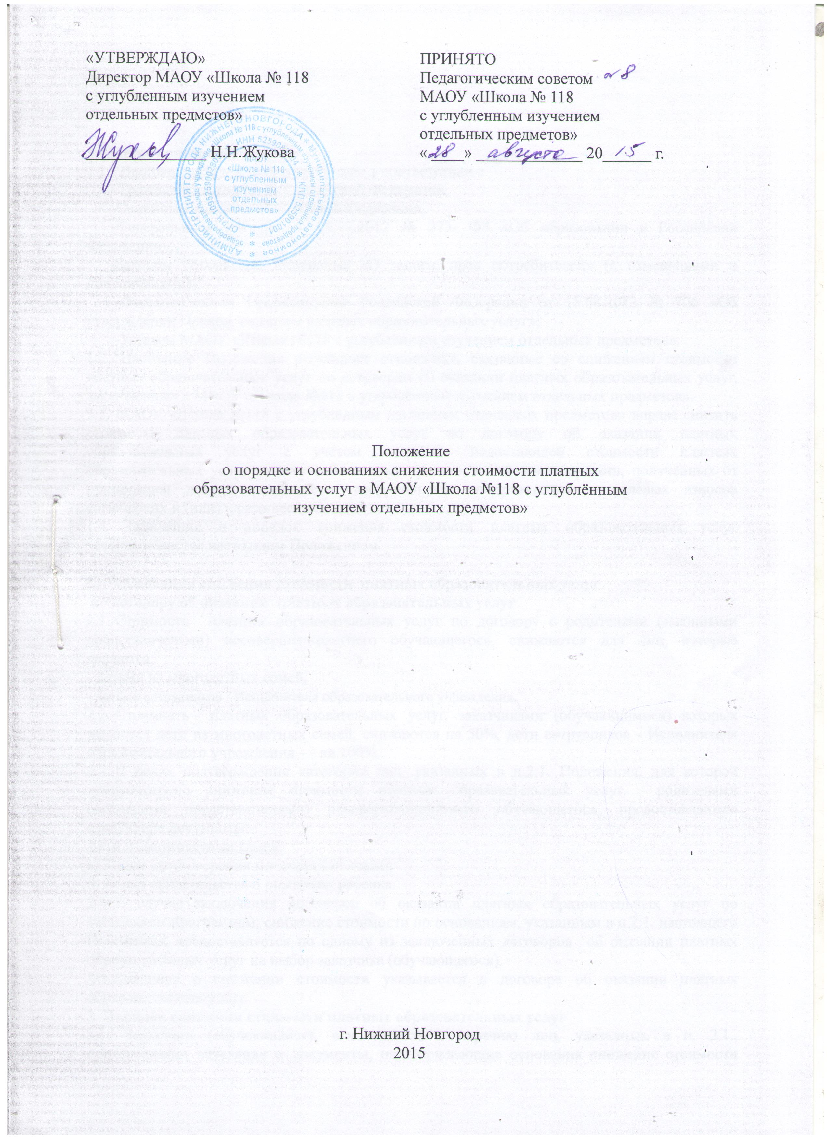
«УТВЕРЖДАЮ» ПРИНЯТО
Директор МАОУ «Школа № 118 Педагогическим советом
с углубленным изучением МАОУ «Школа № 118
отдельных предметов» с углубленным изучением
отдельных предметов»
_______________ Н.Н.Жукова « ____» _____________ 20______ г.

Положение
о порядке и основаниях снижения стоимости платных
образовательных услуг в МАОУ «Школа №118 с углублённым
изучением отдельных предметов»

г. Нижний Новгород
2015

1. Общие положения
1.1.- Настоящее Положение разработано в соответствии с
- Гражданским кодексом Российской Федерации,
-Семейным кодексом Российской Федерации,
-Федеральным законом от 29.12.2012 № 273- ФЗ «Об образовании в Российской Федерации»,
-Законом Российской Федерации «О защите прав потребителей» (с изменениями и дополнениями),
-Постановлением Правительства Российской Федерации от 15.08.2013 № 706 «Об утверждении Правил оказания платных образовательных услуг»,
-Уставом МАОУ «Школа №118 с углублённым изучением отдельных предметов».
1.2. Настоящее Положение регулирует отношения, связанные со снижением стоимости платных образовательных услуг по договорам об оказании платных образовательных услуг, заключенных с МАОУ «Школа №118 с углублённым изучением отдельных предметов».
1.3. МАОУ «Школа №118 с углублённым изучением отдельных предметов» вправе снизить стоимость платных образовательных услуг по договору об оказании платных образовательных услуг с учетом покрытия недостающей стоимости платных образовательных услуг за счет собственных средств, в том числе средств, полученных от приносящей доход деятельности, добровольных пожертвований и целевых взносов физических и (или) юридических лиц.
1.4. Основания и порядок снижения стоимости платных образовательных услуг устанавливаются настоящим Положением.

- Основания снижения стоимости платных образовательных услуг
по договору об оказании платных образовательных услуг
  - Стоимость платных образовательных услуг по договору с родителями (законными представителями) несовершеннолетнего обучающегося, снижаются для лиц, которые являются:
- детьми из многодетных семей,
- детьми сотрудников - Исполнителя образовательного учреждения.
  - Стоимость платных образовательных услуг, заказчиками (обучающимися) которых являются дети из многодетных семей, снижаются на 25%, дети сотрудников - Исполнителя образовательного учреждения — на 50%.
  - В целях подтверждения категории лиц, указанных в п.2.1. Положения, для которой предусмотрено снижение стоимости платных образовательных услуг, родителями (законными представителями) несовершеннолетнего обучающегося, предоставляются следующие документы:
Дети из многодетных семей:
а) Копия удостоверения многодетной семьи;
б) Копия свидетельства о рождении ребенка.
  - В случае заключения договоров об оказании платных образовательных услуг по нескольким программам, снижение стоимости по основаниям, указанным в п.2.1. настоящего Положения, предоставляется по одному из заключенных договоров об оказании платных образовательных услуг на выбор заказчика (обучающегося).
  - Сведения о снижении стоимости указывается в договоре об оказании платных образовательных услуг.
3. Порядок снижения стоимости платных образовательных услуг
3.1. Заказчики (обучающиеся), относящиеся к перечню лиц, указанных в п. 2.1., предоставляют заявление и документы, подтверждающие основания снижения стоимости платной образовательной услуги.
3.2. В соответствии с настоящим Положением, на основании представленных документов директор издает приказ об утверждении перечня лиц, которым снижается стоимость образовательных услуг, с указанием оснований и части стоимости платных образовательных услуг, на которую указанная стоимость снижается, а так же об источниках покрытия недостающей части стоимости.
3.3. В приказе директора, указанном в п. 3.2. , настоящего Положения обозначен срок его действия.
3.4. Приказ доводится до сведения обучающегося и лица, по договору с которым стоимость платных услуг снижается, для заключения договора с иными условиями стоимости образовательной услуги.
3.5. Приказы о снижении стоимости платных образовательных услуг подлежат отмене директором полностью или частично, либо в них вносятся изменения, в случае если:
-в них содержатся недостоверные сведения о лицах, по договору с которыми стоимость платных образовательных услуг снижается.
4. Заключительные положения
4.1. Настоящее Положение вступает в силу с момента его утверждения и действует до его отмены в установленном порядке.
4.2. Настоящее Положение должно было доведено до заказчиков (обучающихся) размещением на официальном сайте МАОУ «Школа №118 с углублённым изучением отдельных предметов», на стендах школы, на собрании обучающихся, родителей (законных представителей).
4.3. Изменения и дополнения настоящее Положение вносятся по мере необходимости или изменений в законодательстве.

